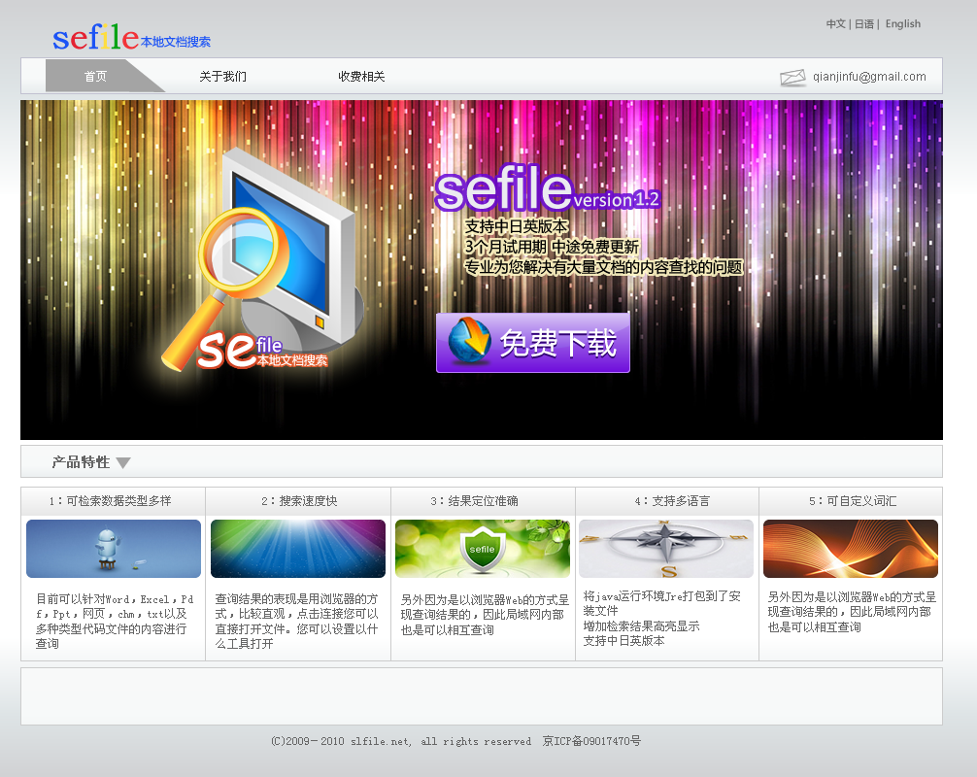

改动及确认的点

1. Banner图片换成下面的Banner图片。
2. [收费相关] –〉[产品购买]，[关于我们]-〉[产品介绍]。
3. 可检索数据类型多样—〉可检索多样的文件类型。
4. 产品特性需要追加 [操作方便]，这样就成了六个了

这样就可以排成2行，有边空出来的，加上一个 最新动态 下面是一个列表

显示相应的新闻。就像WPS的样子一样

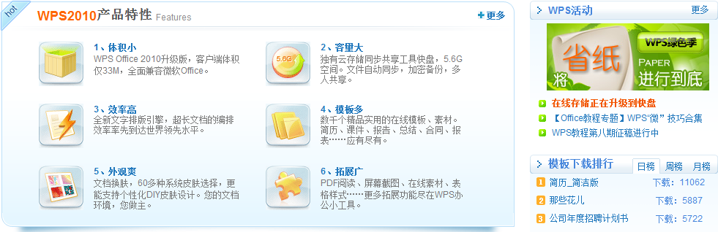

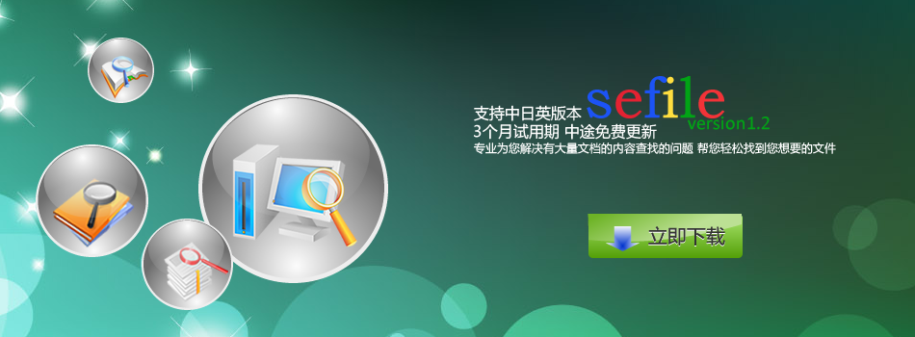

改动及确认的点

1. 立即下载,需要凹凸感的按钮
2. 文字部分只需要 <专业为您解决…..>，并且分成两行

专业为您解决…..

帮您轻松….

1. 所以字都加上凹凸的样式
2. 左边的图片换成有[书]的图标

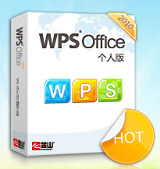

1. Sefile🡪 slfile 另外这汉字的颜色，字体需要改变一下，参照 SL->WPS, file->Office

Version1.2去掉。

